Депутаты
Список депутатов Совета депутатов муниципального образования "Муниципальный округ Малопургинский район Удмуртской Республики" первого созыва
Избраны 19 сентября 2021 года. Срок полномочий - 5 лет.
Список депутатов по муниципальному избирательному округу:
Избирательное объединение "Местное отделение Малопургинского района Всероссийской политической партии "ЕДИНАЯ РОССИЯ"
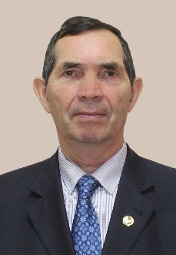 | МОСКВИН ВАСИЛИЙ ЕРМОЛАЕВИЧ – пенсионер, с. Малая Пурга
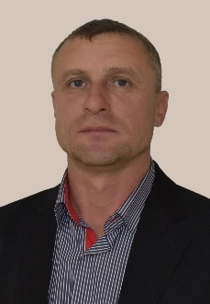 | ВЕРШИНИН АЛЕКСЕЙ ВИТАЛЬЕВИЧ, МОУ СОШ с. Пугачево, учитель физической культуры
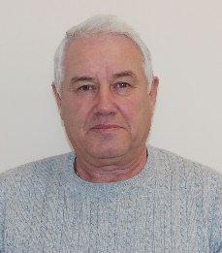 | ОКУНЕВ ВАСИЛИЙ КУЗЬМИЧ, КУ УР "Республиканский центр занятости населения "ЦЗН Малопургинского района", начальник филиала
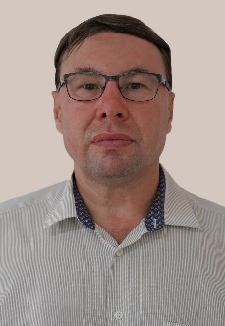 | НАЗАРОВ АЛЕКСЕЙ МИХАЙЛОВИЧ, БУЗ УР "Малопургинская центральная районная больница Министерства здравоохранения Удмуртской Республики", главный врач
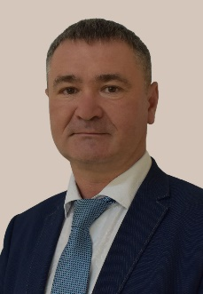 | РУБЛЁВ АЛЕКСЕЙ НИКОЛАЕВИЧ, МАВОУ "Малопургинский Центр образования", директор
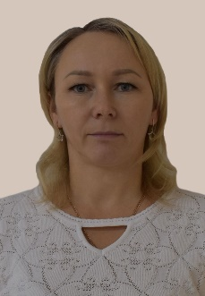 | МЕДВЕДЕВА ИРИНА ВИКТОРОВНА, СППК "Фермер", председатель
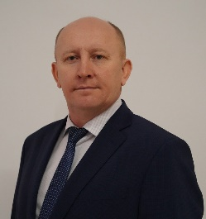 | НИКОЛАЕВ БОРИС СЕМЕНОВИЧ, МБУ "Нижнеюринская сельская управа", директор
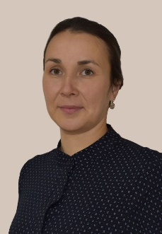 | ФРОЛОВА НАТАЛЬЯ ГЕОРГИЕВНА, МОУ СОШ д. Бобья-Уча, учитель английского языка.
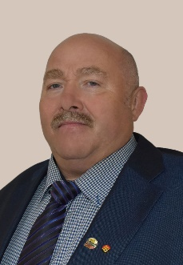 | ЯСОНОВ БРОНИСЛАВ ВАСИЛЬЕВИЧ, СПК (сельскохозяйственная артель) "Надежда", председатель.
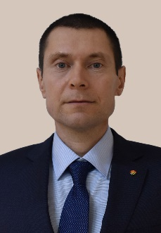 | МУРАШОВ АЛЕКСАНДР АЛЕКСЕЕВИЧ, МОУ СОШ д. Среднее Кечево, преподаватель-организатор ОБЖ
Избирательное объединение Социалистической политической партии "Справедливая Россия -За правду - Патриоты"
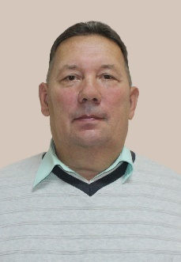 | БЛОШКИН АЛЕКСЕЙ СТАНИСЛАВОВИЧ, Ижевский отряд ВО филиала ФГП ВО ЖДТ России, стрелок стрелковой команды №9 станции ст. Ижевск
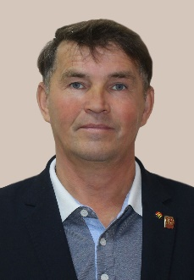 | ДЫГАЕВ ОЛЕГ НИКОЛАЕВИЧ, ООО "Стройсервис", директор
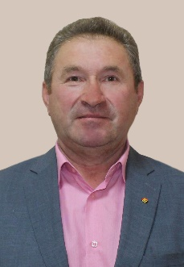 | АЛЕКСЕЕВ ГЕОРГИЙ ЛЕОНИДОВИЧ, ООО "Малая Пургаагропромэнерго", генеральный директор

Избирательное объединение "Политическая партия ЛДПР - Либерально-демократической партии России"
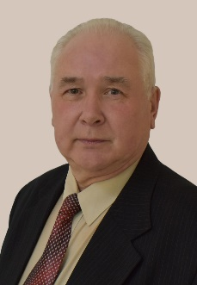 | ДОДИН АЛЕКСАНДР ВЛАДИМИРОВИЧ, МБУ "Культурно-спортивный комплекс "Вараксинский", балетмейстер
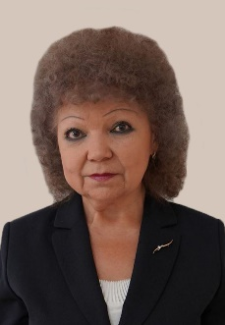 | Мухаметдеева Роза Раисовна, пенсионер

Список депутатов по мажоритарной системе выборов
Колхозный одномандатный избирательный округ №1
(в округ входят с. Малая Пурга: ул.Кирзавод, ул.Полевая, ул.Колхозная, ул.Кабельная, ул.Гагарина, ул.Лунина, ул.Березовая, пер.Южный, ул.Южная, ул.Береговая, ул.Советская (д.д. 1-45 нечётные, д.д. 2-40 чётные), ул.Азина, ул.Ленина, ул.Железнодорожная, ул.Заречная, ул.60 лет Победы, ул.Малопургинская, ул.Кирпичная, ул.Нагорная, ул.Набережная)
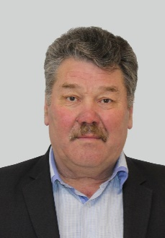 | ЛЕБЕДЕВ ВИТАЛИЙ ГЕОРГИЕВИЧ, Пенсионер, самовыдвижение
Пионерский одномандатный избирательный округ №2
(в округ входят д. Абдульменево, д.Курчум - Норья, поч.Курчумский, д.Столярово с. Малая Пурга: ул.Октябрьская, пер.Октябрьский, ул.Пионерская, ул.Западная, ул.Новонабережная, ул.Белокаменная, ул.Сосновая)
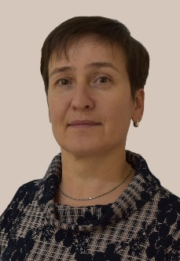 | НИКИФОРОВА ЕЛЕНА АЛЕКСАНДРОВНА, БУЗ УР "Малопургинская РБ МЗ УР", заведующая женской консультацией. Самовыдвижение
Удмуртский одномандатный избирательный округ №3
(в округ входят с. Малая Пурга: ул.Пушкина, ул.Коммунальная, ул. Первомайская, ул. Садовая, ул.Свободы, ул.Северная, ул.Ворошилова, ул.Юбилейная, ул.Восточная, ул.Удмуртская, ул.Строителей, ул.Буденного, пер.Буденного, ул.Закира Султанова, ул.Угловая, ул.Трактовая, ул.Советская (д.д. 47-117нечётные, д.д.42-114чётные), ул. Лесная , ул. Залесная)
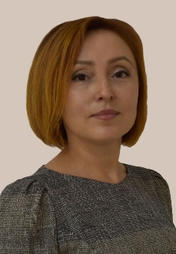 | БИКШИНТЕЕВА ЛЮДМИЛА ЯКОВЛЕВНА, Председатель Совета депутатов, выдвинут избирательным объединением Местное отделения Малопургинского района Всероссийской политической партии "Единая Россия"
Школьный одномандатный избирательный округ №4
(в округ входят с. Малая Пурга: ул.Кирова, ул.Парковая, ул.Солнечная, ул.Зеленая, ул.Надежды, ул.Верхняя, ул.Вишневая, ул.Союзная, ул.Сиреневая, ул.Молодежная, ул.Тюрагай, ул.Инвожо, ул.Италмас, ул.Зангари, ул.Ошмес, ул.Мира, ул.Школьная, ул.Дружбы, ул.Новая, ул.Победы, ул.Труда, ул. Первая Родниковая, ул.Вторая Родниковая, ул.Майская, ул.Луговая, ул.Короткая)
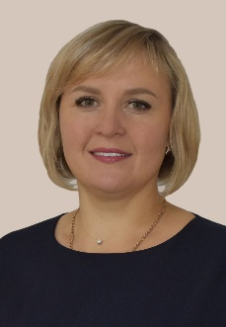 | КОЛЧИНА НАТАЛЬЯ СЕРГЕЕВНА, МОУ "Гимназия с. Малая Пурга", директор. Выдвинут избирательным объединением Местное отделение Малопургинского района Всероссийской политической партии "ЕДИНАЯ РОССИЯ"
Баграш-Бигринский одномандатный избирательный округ №5
(в округ входят д. Баграш-Бигра, д.Курегово, д.Орлово, д.Чурашур, поч. Дома 1084 км, поч. Дома 1079км, д. Гожня, поч. Дома 1077 км)
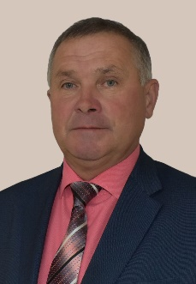 | ТРОШКИН ВАСИЛИЙ ЕГОРОВИЧ, МОУ ДОД Малопургинская ДЮСШ, тренер-преподаватель. Выдвинут избирательным объединением Местное отделение Малопургинского района Всероссийской политической партии "ЕДИНАЯ РОССИЯ"
Норьинский одномандатный избирательный округ №6
(в округ входят д. Иваново-Самарское, д.Капустино, с.Норья, д.Сизяшур, д.Горд Шунды, д.Кулаево, д.Красный Яр)
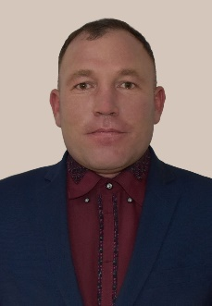 | ВЕРЕВКИН ФЕДОР ВЛАДИМИРОВИЧ, СПК "Югдон", председатель. Выдвинут избирательным объединением Местное отделение Малопургинского района Всероссийской политической партии "ЕДИНАЯ РОССИЯ"
Уромский одномандатный избирательный округ №7
(в округ входят с. Уром, д.Алганча-Игра, д.Баднюк, д.Бажаново, д.Бугрыш, д.Каймашур, выс.Гари, д.Карашур, д.Пытцам, д.Малая Уча, д.Лебедевка, д.Косоево поч.Дома 1066 км, поч.Дома 1068 км, поч.Дома 1072 км, поч. Дома 1074 км)
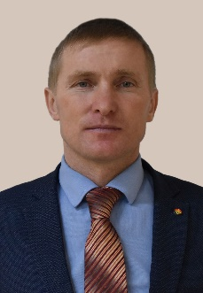 | КОРОВИН ПЕТР НИКОЛАЕВИЧ, МОУ СОШ с. Уром, учитель физической культуры. Выдвинут избирательным объединением Местное отделение Малопургинского района Всероссийской политической партии "ЕДИНАЯ РОССИЯ"
Ильинский одномандатный избирательный округ №8
(в округ входят с.Ильинское, д.Абдэс-Урдэс, д.Арляново, д.Чекалкино, д.Сосновка, д.Гужношур)
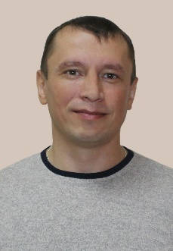 | ВОЛКОВ НИКОЛАЙ МИХАЙЛОВИЧ, ООО научно-производственная фирма "АВиС", оператор станков с программным управлением. Выдвинут избирательным объединением Местное отделение Малопургинского района Всероссийской политической партии "ЕДИНАЯ РОССИЯ"
Юго-западный одномандатный избирательный округ №9
(в округ входят д.Бобья-Уча, д.Сырьезшур, д.Черношур, д.Печкес, д.Нижние Юри, д.Средние Юри)
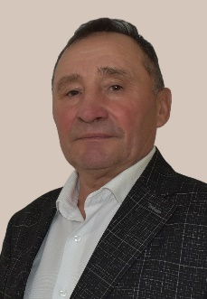 | КОРНИЛОВ ВЯЧЕСЛАВ ПЕТРОВИЧ, МАУ "Общественно-культурный центр "Бобья-Учинская сельская управа". Самовыдвижение
Старомоньинский одномандатный избирательный округ №10
(в округ входят д.Старая Монья, д.Итешево, д.Быстрово, д.Верхняя Иж-Бобья, д.Старая Бурожикья, д.Новая Монья)
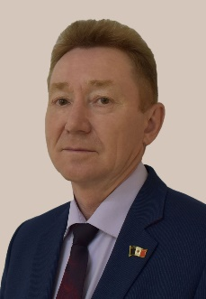 | ОГНЕВ ЛЕОНИД ВЕНИАМИНОВИЧ, индивидуальный предприниматель. Выдвинут избирательным объединением Малопургинское районное отделение политической партии "КОММУНИСТИЧЕСКАЯ ПАРТИЯ РОССИЙСКОЙ ФЕДЕРАЦИИ"
Постольский одномандатный избирательный округ №11
(в округ входят д.Малая Бодья, поч.Постольский (с сан.Юськи), с. Пугачево: ул.Нагорная, ул.Кирова, ул. Квартальная, ул. Чапаева, ул. Азина, ул. Лесная, ул. Складская, ул. 1-я Рабочая, ул. 2-я Рабочая, ул. 3-я Рабочая, ул. 4-я Рабочая, пер.Чапаева, ул.Первомайская, ул.Гагарина, ул.Ленина, пер .Ленина, ул. Дачная, с/о Пугачево)
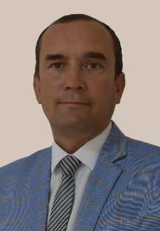 | БАБУРИН АЛЕКСЕЙ НИКОЛАЕВИЧ, МБУ "Малопургинская центральная сельская управа", директор. Самовыдвижение
Пугачевский одномандатный избирательный округ №12
(в округ входят с. Пугачево: ул.Комарова, ул. Тимура Миниахметова д.Миндерево, дер.Вишур, дер.Кечур)
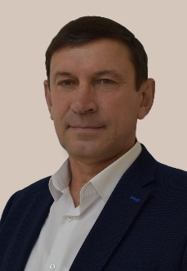 | ЗВОРЫГИН ПАВЕЛ ГРИГОРЬЕВИЧ, МБУ "Центр по комплексному обслуживанию муниципальных учреждений и ЕДДС муниципального образования "Малопургинский район", механик. Выдвинут избирательным объединением Местное отделение Малопургинского района Всероссийской политической партии "ЕДИНАЯ РОССИЯ"
Бурановский одномандатный избирательный округ №13
(в округ входят с.Яган-Докья, д.Чутожмон, д.Ильинск, с.Бураново, д.Пуро-Можга)
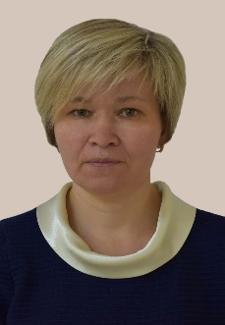 | ВЕДЕРНИКОВА МАРИЯ МИХАЙЛОВНА, МОУ СОШ с. Яган-Докья, директор. Выдвинут избирательным объединением Местное отделение Малопургинского района Всероссийской политической партии "ЕДИНАЯ РОССИЯ"
Лесной одномандатный избирательный округ №14
(в округ входят с.Яган, поч.Дома 1096 км, д.Успьян, д.Нижнее Кечево, д.Среднее Кечево, д.Валион )
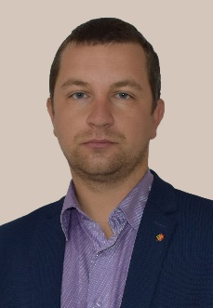 | ВОРОНЦОВ АРТЕМ АЛЕКСАНДРОВИЧ, МОУ ДО "Малопургинская спортивная школа", директор. Выдвинут избирательным объединением Местное отделение Малопургинского района Всероссийской политической партии "ЕДИНАЯ РОССИЯ"
Юго-восточный одномандатный избирательный округ №15
(в округ входят с.Кечево, д.Верхнее Кечево, д.Сундуково, д.Аксакшур, д.Байситово, д.Кутер-Кутон, д.Куюки)
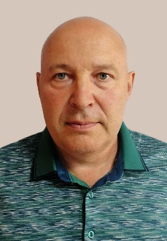 | ЧИРКОВ АНДРЕЙ ЮРЬЕВИЧ, ООО "Байситово", директор. Выдвинут избирательным объединением Местное отделение Малопургинского района Всероссийской политической партии "ЕДИНАЯ РОССИЯ"

